**Nama : Farkhan**

**NPM : 20081010060**

**Dosen Pengampu : Faisal Muttaqin, S.Kom, M.T**

**Kelas : B**

**SUBPROGRAM**

Flowchart pada slide ke-5

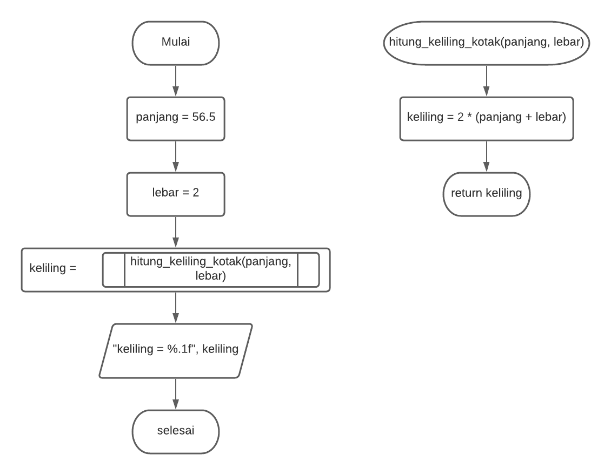

Flowchart pada slide ke-6

